## 运动的描述

## 知识点一：质点　参考系

一、物体和质点

1．定义：用来代替物体的具有质量的点．

2．物体可看作质点的两种情况

(1)物体的大小和形状可以忽略．

(2)物体上任意一点的运动完全能反映整个物体的运动．

3．一个物体能否看成质点是由所要研究的问题决定的．

4．理想化模型：在物理学中，突出问题的主要因素，忽略次要因素，并将其作为研究对象，这是经常采用的一种科学研究方法，即建立理想化模型法．质点这一理想化模型就是这种方法的具体应用．

二、参考系

1．运动与静止

(1)自然界的一切物体都处于永恒的运动中，运动是绝对的．

(2)描述某个物体的位置随时间的变化，总是相对于其他物体而言的，这便是运动的相对性．

2．参考系：在描述一个物体的运动时，首先要选定某个其他物体作为参考，这种用来作为参考的物体叫作参考系．

3．参考系的选择是任意(填“任意”或“唯一”)的．

4．选择不同的参考系来观察同一个物体的运动，其结果往往会有所不同(填“会有所不同”或“一定相同”)．

## 技巧点拨

1．选取参考系的意义：静止是相对的，运动是绝对的．要描述一个物体的运动时，首先必须选定参考系，之后才能确定物体的位置、研究物体的运动．对于同一个物体，选择不同的参考系，观察结果往往不同．

2．参考系的选取原则

(1)参考系的选取一般由研究对象和研究对象所在的系统决定．例如研究火车上物体的运动时，一般选取火车作为参考系；研究地面上物体的运动时，一般选取地面或相对于地面静止的物体作为参考系．

(2)参考系的选取可以是任意的，但在实际问题中，参考系的选取应以使研究问题尽可能方便、对运动的描述尽可能简单为基本原则．

(3)在比较不同物体的运动时，应选择同一参考系．

## 例题精练

1．下列关于物体是否可以看成质点的说法，正确的是(　　)

A．研究蜜蜂飞行过程中翅膀的振动特点时，蜜蜂可以看成质点

B．研究直升机飞行时其螺旋桨的转动情况时，直升机可以看成质点

C．观察航空母舰上的舰载飞机起飞时，可以把航空母舰看成质点

D．在作战地图上确定航空母舰的准确位置时，可以把航空母舰看成质点

答案　D

解析　研究蜜蜂飞行过程中翅膀的振动特点时，不能忽略其大小和形状，故不能将其看成质点，选项A错误；研究直升机飞行时其螺旋桨的转动情况时，直升机的大小和形状不能忽略，故不能将其看成质点，选项B错误；观察航空母舰上的舰载飞机起飞时，航空母舰的大小和形状不能忽略，故不能将其看成质点，选项C错误；在作战地图上确定航空母舰的准确位置时，航空母舰的大小和形状可以忽略不计，故可以把航空母舰看成质点，选项D正确．

## 随堂练习

1．在电视连续剧《西游记》中，常常有孙悟空腾云驾雾的镜头，这通常是采用“背景拍摄法”，让孙悟空站在平台上，做着飞行的动作，在他的背后展现出蓝天和急速飘动的白云；摄影师把人物动作和飘动的白云等一起摄入镜头，放映时，观众就感觉到孙悟空在腾云驾雾．这时，观众所选的参考系是(　　)

A．孙悟空 B．平台

C．急速飘动的白云 D．蓝天

答案　C

解析　孙悟空站在平台上，在他的背后有急速飘动的白云，就感觉到孙悟空在腾云驾雾．通过题目所给的条件，我们知道观众所选的参考系是急速飘动的白云，认为白云静止不动，孙悟空在飞速前进．故选C.

## 知识点二：时间　位移

一、时刻和时间间隔

1．时刻：指某一瞬间．在时间轴上用点表示．

2．时间间隔：指某两个时刻之间的时间间隔．在时间轴上用线段表示．

二、位置和位移

1．坐标系

(1)建立目的：定量地描述物体的位置．

(2)坐标系的三要素：原点、正方向和单位长度．

2．位移和路程

(1)路程：物体运动轨迹的长度．

(2)位移：

①物理意义：描述物体(质点)位置的变化．

②定义：由初位置指向末位置的有向线段．

3．矢量和标量

(1)矢量：既有大小又有方向的物理量，例如：位移等．

(2)标量：只有大小没有方向的物理量，例如：时间、温度、质量、路程等．

三、直线运动的位移

研究直线运动时，在物体运动的直线上建立*x*轴，如图1.

1．物体的初、末位置：可用位置坐标*x*1、*x*2表示．

2．物体的位移大小等于末位置与初位置的坐标之差，即：Δ*x*＝*x*2－*x*1.

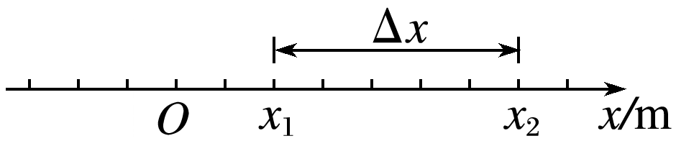

(1)若Δ*x*为正，则位移的方向指向*x*轴的正方向；

(2)若Δ*x*为负，则位移的方向指向*x*轴的负方向．

四、位移—时间图像

在直角坐标系中选时刻*t*为横轴，选位移*x*为纵轴，其上的图线就是位移—时间图像，简称*x*－*t*图像．

五、位移和时间的测量

1．两种打点计时器

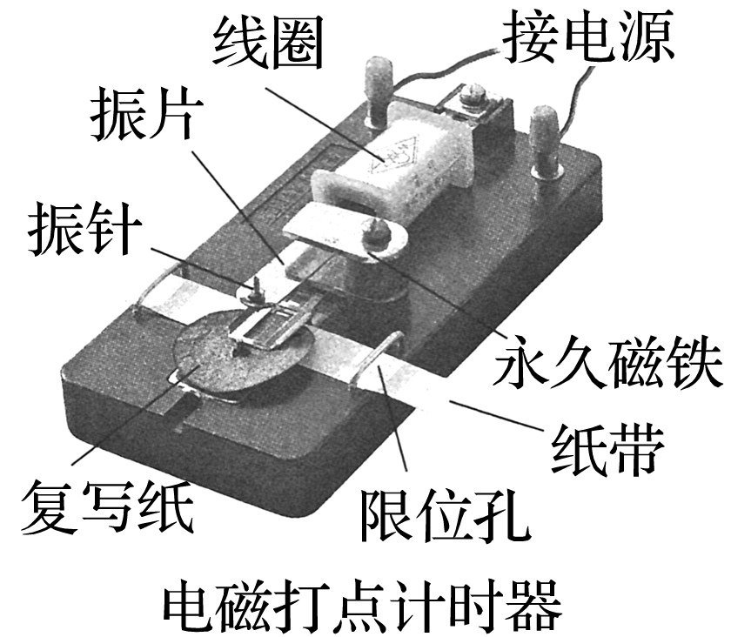　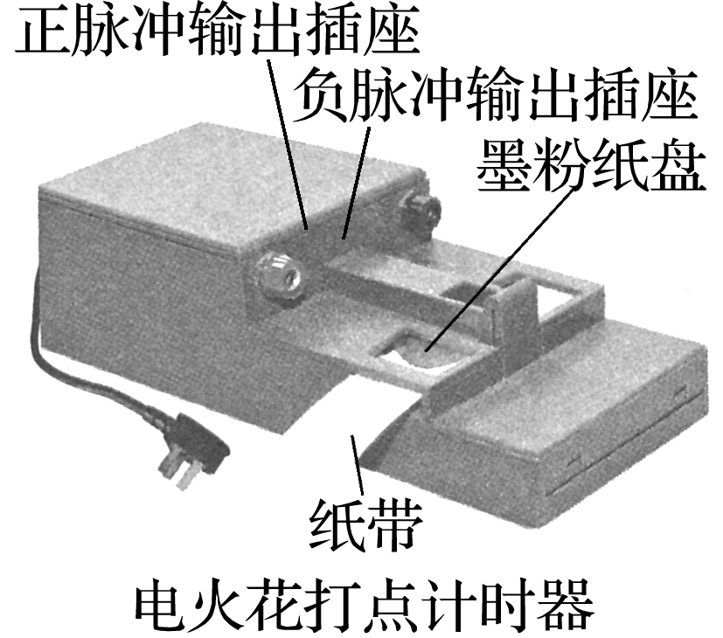

(1)电磁打点计时器

使用交变电源的计时仪器；工作电压为4～6 V，当电源频率是50 Hz时，每隔0.02 s打一次点．

(2)电火花打点计时器

使用220 V交变电源，打点周期0.02 s.

2．时间的测量

从能够看清的某个点(起始点)开始，往后数出若干个点，例如数出*n*个点，则纸带从起始点到第*n*个点的运动时间*t*＝0.02*n* s.

3．位移的测量

用刻度尺测量纸带上两个点之间的距离，即为相应时间间隔内物体的位移大小．

## 技巧点拨

1．矢量和标量

(1)标量

标量是指只有大小而没有方向的物理量．如长度、质量、时间、路程、温度等，其运算遵从算术加法法则．

(2)矢量

矢量是指既有大小又有方向的物理量．如位移等，其运算法则不同于标量，将在后面学习．

(3)矢量的表示

①矢量可以用带箭头的有向线段表示，线段的长短表示矢量的大小，箭头的指向表示矢量的方向．

②在同一直线上的矢量，可以先建立一维坐标系，在数值前面加上正、负号表示矢量的方向，正号表示与坐标系规定的正方向相同，负号则表示与正方向相反．

2．位移和路程的区别与联系

|  |  |  |  |
| --- | --- | --- | --- |
| 项目  比较 | | 位移 | 路程 |
| 区别 | 物理意义 | 描述物体的位置变化，是由初位置指向末位置的有向线段 | 描述物体运动轨迹的长度 |
| 矢标性 | 矢量 | 标量 |
| 相关因素 | 由物体的初、末位置决定，与物体运动路径无关 | 既与物体的初、末位置有关，也与物体运动路径有关 |
| 联系 | | (1)都是过程量  (2)位移的大小不大于相应的路程，只有物体做单向直线运动时，位移的大小才等于路程 | |

（1）位置在一维坐标系中的表示

一维坐标系中位置用一个点的坐标表示；坐标值的正负表示物体所在位置在坐标原点的正方向上还是负方向上；坐标值的绝对值表示物体所在位置到坐标原点的距离．

（2）位移在一维坐标系中的表示

用两个坐标的差值即Δ*x*＝*x*2－*x*1表示位移．Δ*x*的数值表示位移大小，Δ*x*为正，表示位移方向与规定的正方向相同；Δ*x*为负，表示位移方向与规定的正方向相反．

（3）在一维坐标系中，选择不同的坐标原点，各点的位置坐标不同，但两点间位移相同，即位移与坐标系的选取无关．

3．位移—时间图像(*x*－*t*图像)

从位移—时间图像(*x*－*t*图像)中获得的信息

(1)任一时刻质点的位置

图像中的每一个点表示质点某时刻的位置．

(2)质点发生某段位移所用的时间．

(3)两图线的交点表示两质点在这一时刻相遇，如图7中*P*点．

(4)截距

图像不过原点*O*时，若从纵轴开始，则表示开始计时时，初始位置不在原点处，如图线甲所示；若从横轴开始，则表示计时一段时间后，质点才开始运动，如图线乙所示．

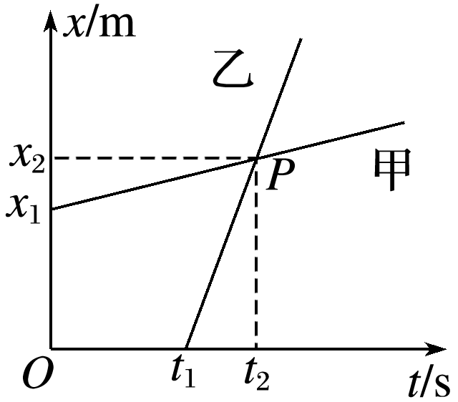

## 例题精练

1．(多选)“复兴号”动车组于2017年6月26日11时05分，从北京南站发车沿京沪高铁至上海虹桥站终点，整个行程用时4.5 h，总行程1 315 km.在“复兴号”动车组这一运行过程中，下列说法正确的是(　　)

A．“复兴号”动车组运行的路程是1 315 km

B．“复兴号”动车组运行的位移是1 315 km

C．运行时间4.5 h指的是时刻

D．2017年6月26日11时05分指的是时刻

答案　AD

## 随堂练习

1．从高为5 m处竖直向下抛出一个小球，小球在与地面相碰后弹起，竖直上升到高为2 m处被接住，则整个过程中(　　)

A．小球的位移大小为3 m，方向竖直向下，路程为7 m

B．小球的位移大小为7 m，方向竖直向上，路程为7 m

C．小球的位移大小为3 m，方向竖直向下，路程为3 m

D．小球的位移大小为7 m，方向竖直向上，路程为3 m

答案　A

解析　位移是指由初位置指向末位置的有向线段，路程是物体运动轨迹的长度．小球与地面碰撞处取为坐标原点，以竖直向上为正方向，则由题意可知，*x*1＝5 m，*x*2＝2 m，则Δ*x*＝*x*2－*x*1＝2 m－5 m＝－3 m，即位移的大小为3 m，方向竖直向下，运动轨迹的长度为5 m＋2 m＝7 m，即路程为7 m，A正确，B、C、D错误．

2．某学校田径运动场400 m标准跑道的示意图如图9所示，100 m赛跑的起跑点在*A*点，终点在*B*点，400 m赛跑的起跑点和终点都在*A*点．在校运动会中，甲、乙两位同学分别参加了100 m、400 m项目的比赛，关于甲、乙两位同学运动的位移大小和路程的说法中正确的是(　　)

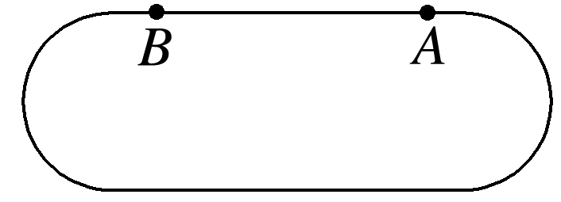

A．甲、乙的位移大小相等

B．甲、乙的路程相等

C．甲的位移较大

D．甲的路程较大

答案　C

解析　位移是指从初位置到末位置的有向线段，由题意可知，400 m的比赛中，起点和终点的位置相同，所以在400 m的比赛中位移的大小是零，而在100 m的比赛中，起点和终点的直线距离是100 m，所以在100 m的比赛中位移的大小就是100 m，即甲的位移大小为100 m，乙的位移大小为零，故甲的位移大；路程是指所经过的路径的长度，所以在100 m、400 m的比赛中，乙的路程大．选项A、B、D错误，C正确．

3.(多选)甲、乙两物体在同一直线上运动的*x*－*t*图像如图所示，以甲的出发点为原点，出发时刻为计时起点，则从图像中可以看出(　　)

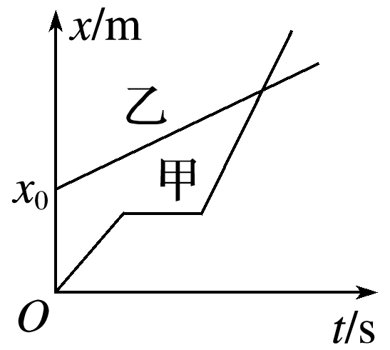

A．甲、乙同时出发

B．乙比甲先出发

C．甲开始运动时，乙在甲前面*x*0处

D．甲在中途停了一会儿，但最后还是追上了乙

答案　ACD

解析　在题图所示直线运动的*x*－*t*图像中，直线与纵轴的交点表示出发时物体离原点的距离．当直线与*t*轴平行时，物体位置没有变化，故处于静止状态，两直线的交点表示两物体处在同一位置，即在这一刻两物体相遇，故A、C、D正确．

# 综合练习

**一．选择题（共22小题）**

1．（安徽月考）2020年6月21日，“金环日食”在我国上演，这次日环食是21世纪以来最壮观的一次，就像天际悬挂一枚金色戒指，日食是月球运动到太阳和地球中间，三者处在一条直线时，月球就会挡住太阳射向地球的光，月球身后的黑影正好落到地球上，这时发生日食现象，下列说法正确的是（　　）

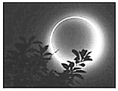

A．观测日全食时可将月球看成质点，月球绕地球转动是以太阳为参考系的

B．观测日全食时可将月球看成质点，月球绕地球转动是以地球为参考系的

C．观测日全食时不能将月球看成质点，月球绕地球转动是以太阳为参考系的

D．观测日全食时不能将月球看成质点，月球绕地球转动是以地球为参考系的

【分析】能否看成质点是由研究问题的性质决定的，而不是依据物体自身大小和形状的判断；

参考系可以是运动的物体，也可以是静止的物体，但被选为参考系的物体，我们假定它是不动的。

【解答】解：在观测日全食时，月亮的大小不能忽略，故月亮不能看作质点；月亮绕地球转动时，这是我们以地球为参考系得出得结论，故D正确，ABC错误。

故选：D。

【点评】关键是对质点和参考系概念的理解和掌握，基础题。

2．（历下区校级期中）下列物理量属于标量的是（　　）

A．线速度 B．向心力 C．周期 D．向心加速度

【分析】只有大小没有方向、运算时遵循代数运算法则的物理量叫做标量。既有大小又有方向，运算时遵循平行四边形定则的物理量是矢量。

【解答】解：ABD、线速度、向心力和向心加速度既有大小，又有方向，运算时遵循平行四边形定则，均为矢量，故ABD错误；

C、周期只有大小，没有方向，是标量，故C正确。

故选：C。

【点评】对于物理量，要掌握它们的矢标性，知道标量的运算法则：代数运算法则。

3．（浙江期中）以下物理量均是矢量的是（　　）

A．力、功 B．时间、加速度

C．路程、转速 D．线速度、位移

【分析】既有大小又有方向，相加时遵循平行四边形定则的物理量是矢量，如力、速度、加速度、位移等都是矢量；只有大小，没有方向，运算时遵循代数运算法则的物理量是标量，如路程、时间、质量等都是标量。

【解答】解：A、力既有大小又有方向，运算时遵循平行四边形定则，是矢量。功只有大小，没有方向，是标量，故A错误；

B、时间只有大小，没有方向，是标量。加速度既有大小又有方向，运算时遵循平行四边形定则，是矢量，故B错误；

C、路程和转速只有大小，没有方向，都是标量，故C错误；

D、线速度、位移既有大小又有方向，运算时遵循平行四边形定则，都是矢量，故D正确。

故选：D。

【点评】对于矢量和标量，要明确它们的两大区别：一、矢量既有大小有方向，标量只有大小，没有方向；二、矢量运算遵循平行四边形定则，标量运算遵循代数运算法则。

4．（浙江期中）下列各组物理量都属于矢量的是（　　）

A．位移、路程 B．时刻、时间间隔

C．线速度、向心加速度 D．重力、速率

【分析】既有大小又有方向，运算时遵循平行四边形定则的物理量是矢量。只有大小没有方向、运算时遵循代数运算法则的物理量叫做标量。

【解答】解：A、位移既有大小又有方向，运算时遵循平行四边形定则，是矢量；路程只有大小没有方向，是标量，故A错误；

B、时刻、时间间隔只有大小没有方向，都是标量，故B错误；

C、线速度、向心加速度既有大小又有方向，运算时遵循平行四边形定则，都是矢量，故C正确；

D、重力既有大小又有方向，运算时遵循平行四边形定则，是矢量；速率只有大小没有方向，是标量，故D错误。

故选：C。

【点评】本题是一个基础题目，就是看学生对矢量和标量的掌握情况，要搞清标量和矢量的区别，掌握物理量的矢标性。

5．（浙江模拟）物理量中的正负号是有不同含义的，下列负号表示物理量大小的是（　　）

A．“﹣5J”的功 B．“﹣5m/s”的速度

C．“﹣5Wb”的磁通量 D．“﹣5V”的电势

【分析】物理量中的正负号是有不同含义的，矢量的正负表示方向，功的正负表示力的效果，磁通量的正负表示磁感线进出面的方向，电势的正负表示大小。

【解答】解：A、功的正负表示力的效果，负功表示该力是阻力，故A错误；

B、速度的正负表示方向，故B错误；

C、磁通量的正负表示磁感线进出面的方向不同，故C错误；

D、电势的正负表示大小，故D正确。

故选：D。

【点评】解答本题时，要知道矢量的正负表示方向，而标量的正负号表示的含义不一定是大小。

6．（渝中区校级月考）地铁是城市中修建的快速轨道交通，在中心城区时，列车一般运行在全封闭的地下隧道内。假设某段隧道是南北朝向，列车在其中做直线运动。某位刚睡醒的乘客，想确认列车行进方向，则（　　）

A．若列车速度发生变化时，乘客们向北倾斜，则列车一定向北运动

B．若列车速度发生变化时，乘客们向北倾斜，则列车一定向南运动

C．若列车马上要到站时，乘客们向北倾斜，则列车一定向南运动

D．若列车马上要到站时，乘客们向北倾斜，则列车一定向北运动

【分析】乘客与列车一起做匀速直线运动，列车加速或者减速时，由于惯性，乘客要保持以前的速度继续运行，所以会向前（后）运动。

【解答】解：AB、若列车速度发生变化时，乘客们向北倾斜，则列车可能向北做减速运动，或者向南做加速运动，故AB错误；

CD、若列车马上要到站时，列车做减速运动，乘客们向北倾斜，则列车一定向北运动，故C错误，D正确。

故选：D。

【点评】解决本题的关键知道乘客具有惯性，具有保持以前的运动状态不变的性质。

7．（宝山区二模）下列物理量中属于矢量的是（　　）

A．磁感应强度 B．感应电动势 C．电流 D．磁通量

【分析】矢量是具有大小和方向的物理量，矢量的运算遵循平行四边形定则，标量是只有大小没有方向的物理量，标量的计算遵循代数加减法则。磁感应强度用来描述磁场，具有大小和方向，计算时遵循平行四边形定则；感应电动势的方向规定为在“电源”内部从负极指向正极，计算时不遵循平行四边形定则；电流大小用来描述电流强弱，它的方向规定为正电荷的运动方向，电流计算不遵循平行四边形法则；磁通量的大小用来描述穿过某一面积的磁感线的净剩条数，方向表示磁感线穿过该平面的方向，磁通量的计算也不遵循平行四边法则。

【解答】解：A、磁感应强度具有大小和方向，计算时遵循平行四边形定则，是矢量，故A正确；

B、感应电动势的方向规定为“电源”内部从负极指向正极，计算时不遵循平行四边形定则，所以是标量，故B错误；

C、电流的大小表示电流的强弱，方向规定为正电荷的运动方向，计算时不遵循平行四边定则，所以是标量，故C错误；

D、磁通量的大小表示穿过某一平面的磁感线的净剩条数，方向表示磁感线穿过该平面的方向，计算时不遵循平行四边定则，所以是标量，故D错误。

故选：A。

【点评】对于矢量和标量要抓住两大区别：一是矢量有方向，标量没有方向；二是运算法则不同：矢量运算遵循平行四边形定则，标量运算遵循代数加减法则。

8．（郫都区校级月考）手机给人民生活带来很多便利，手机导航APP极大地方便了“不识路”的驾车一族，如图为某车主从成都外国语学校外到天府广场的手机导航图，下列说法正确的是（　　）

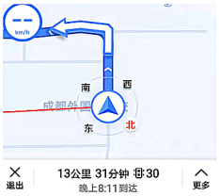

A．图中“13公里”指的是位移

B．图中“31分”指的是时刻

C．研究汽车在导航图中的位置时，可把汽车看作质点

D．图中“8：11”指的是时间间隔

【分析】时刻是指某一瞬间，时间间隔是两个时刻之间的间隔。当物体的大小和形状在研究的问题中能够忽略，物体可以看成质点。

【解答】解：A、图中“13公里”指的是轨迹的长度，是路程，故A错误；

B、图中“31分”指的是时间间隔，故B错误；

C、研究汽车在导航图中的位置时，汽车的大小和形状能够忽略，可以将汽车看作质点，故C正确；

D、图中”8：11“指的是到达的瞬间，是时刻，故D错误；

故选：C。

【点评】本题要正确区分时刻与时间，理解质点等，知道一个物体能否看成质点，关键看物体的大小和形状在研究的问题中能否忽略。

9．（珠海一模）如图所示，珠海市香山湖公园是老百姓休闲娱乐、锻炼身体的好去处。小华吃完晚饭去香山湖公园散步，他从公园正门出发，一个小时以后回到公园正门同一位置，在这个过程中（　　）

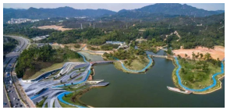

A．路程不为零，位移为零

B．如果计步数，可以把小华看作质点

C．平均速度不为零

D．任何时刻的瞬时速度都不为零

【分析】位移表示质点在空间的位置的变化，用有向线段表示，路程是质点在空间运动轨迹的长度；一个物体能否看成质点，关键看物体的形状和大小在所研究的问题中能否忽略，平均速度是位移与时间的比值，瞬时速度是指运动物体在某一时刻（或某一位置）的速度．

【解答】解：A、小华从公园正门出发，一个小时以后回到公园正门同一位置，运动轨迹的长度即路程不等于零，但位移为零，故A正确；

B、计步数时，不可以把小华看作质点，否则没有“步数”，故B错误；

C、小华的位移为零，则平均速度也等于零，故C错误；

D、小华在运动的过程中，有可能在某一点停留一段时间，所以不一定是任何时刻的瞬时速度都不为零，故D错误。

故选：A。

【点评】考查质点的概念、位移与路程的关系以及平均速度与瞬时速度，难度不大，属于对基础知识的考查，正确理解这些基本概念即可．

10．（河南月考）下列关于质点的判断错误的是（　　）

A．从北京开往上海的火车，确定火车的位置时，火车可视为质点

B．人们观察日食现象时，可把月球看作质点

C．月球绕地球做圆周运动，观察月球的运动轨迹时，月球可视为质点

D．地球绕太阳公转，观察地球的运动轨迹时，地球可视为质点

【分析】当物体的形状、大小对所研究的问题没有影响或影响可以忽略时，我们就可以把它看成质点，根据把物体看成质点的条件来判断即可．

【解答】解：A、火车从北京开往上海，确定火车的位置时，火车的大小相对于运动的轨迹可以忽略不计，可以看作质点，故A正确；

B、日食是地球处于月球的阴影区域的自然现象，人们观察日食现象时，月球的大小不能忽略不计，所以不可以把月球看作质点，故B错误；

C、月球绕地球做圆周运动，观察月球的运动轨迹时，月球的大小可以忽略不计，月球可以看做质点，故C正确；

D、研究地球绕太阳公转，观察地球的运动轨迹时，地球的大小相对于轨道能忽略不计，地球可视为质点，故D正确。

本题选择错误的，

故选：B。

【点评】本题就是考查学生对质点概念的理解，是很基本的内容，必须要掌握住的，题目比较简单．

11．（浙江模拟）以下关于“运动的描述”中，说法正确的是（　　）

A．质点就是质量很小的点

B．参考系不一定选择地面

C．某高中规定学生7点前到校，其中“7点”是指时间间隔

D．只要有加速度，那么物体的速度一定增加

【分析】一个物体能否看成质点，不是看物体的大小，而是看物体的大小和形状在所研究的问题中能否忽略；

参考系，是指研究物体运动时所选定的参照物体或彼此不做相对运动的物体系，参考系的选取是任意的；

时间间隔与过程对应，时刻与状态对应；

加速度与速度同向时，物体加速；加速度与速度反向时，物体减速。

【解答】解：A、质点是用来代替物体的有质量的点，质点不一定是质量很小的点，如研究地球公转时地球可以简化为质点，故A错误；

B、参考系是选择参考标准的物体，不一定选择地面，故B正确；

C、某高中规定学生7点前到校，其中“7点”指的是时间点，是时刻，故C错误；

D、如果加速度是正的，速度是负的，加速度与速度反向，物体就做减速运动，故D错误。

故选：B。

【点评】本题考查质点、参考系、加速度、时间等概念，关键是记住基础知识，注意平时的积累，基础题目。

12．（浙江期中）如图所示为沪杭城际高速铁路，连接上海虹桥与杭州东站，全长158km，设计的最高速度为350km/h。截至2019年11月，沪杭高速铁路的最高运营速度为310km/h。则（　　）

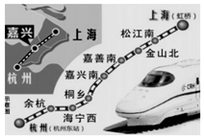

A．158km表示位移

B．350km/h表示瞬时速度

C．310km/h是以列车为参考系而言的

D．研究列车进嘉兴南站的时间可把它看成质点

【分析】位移是表示位置的移动的物理量，是从初位置到末位置的有向线段；路程是运动轨迹的实际长度；

平均速度是指一段时间内的运动快慢，瞬时速度是某一时刻的速度；

在描述一个物体的运动时，选来作为标准的另外的某个物体叫参考系；

判断一个物体能否看成质点，看物体在所研究的问题中形状和大小能不能忽略．

【解答】解：A、158km是上海虹桥与杭州东站之间轨迹的长度，是路程，故A错误；

B、最高时速达到了350km/h，表示瞬时速度，故B正确；

C、310km/h是以地面为参考系而言的，故C错误；

D、研究列车全部进站所需时间时，列车长度相对车站不可忽略，故不能视为质点，故D错误。

故选：B。

【点评】本题关键是要明确质点、位移与路程、平均速度、瞬时速度的概念，同时要明确这些概念的适用范围．

13．（嘉兴二模）如图是特技跳伞运动员的空中造型图，当运动员们保持该造型向下落时，运动员甲看到大地迎面而来，他选择的参考系可能是（　　）

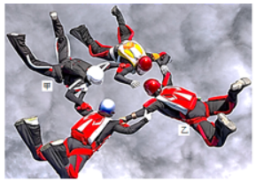

A．地面 B．运动员乙

C．地面的树木 D．浮在空中的云

【分析】我们平时所说的运动和静止都是相对于参考系而言的，并且要会选择参考系，选择的参考系不同，物体的运动状态可能不同。

【解答】解：当运动员们保持该造型向下落时，运动员甲看到大地迎面而来，他选择的参考系是自己或与他运动状态一致的运动员乙，故B正确，ACD错误。

故选：B。

【点评】本题以特技跳伞运动员的空中造型图为情景载体，考查了有关参考系的选择，要明确运动和静止的相对性。

14．（温州期中）下列物理量是矢量的为（　　）

A．周期 B．转速 C．线速度 D．角度

【分析】矢量是既有大小又有方向、运算时遵循平行四边形定则的物理量，标量是只有大小没有方向、运算时遵循代数加减法则的物理量。

【解答】解：A、周期只有大小没有方向、运算时遵循代数加减法则，是标量，故A错误；

B、转速只有大小没有方向、运算时遵循代数加减法则，是标量，故B错误；

C、线速度既有大小又有方向，运算时遵循平行四边形定则，是矢量，故C正确；

D、角度只有大小没有方向、运算时遵循代数加减法则，是标量，故D错误。

故选：C。

【点评】本题要能抓住矢量与标量的区别：矢量有方向，运算时遵循平行四边形定则，标量运算时遵循代数加减法则，能正确区分物理量的矢标性。

15．（浙江二模）下列物理量是矢量，且单位正确的是（　　）

A．动量 kg•m/s B．电势能 J

C．加速度 m/s D．电荷量 C

【分析】矢量是既有大小又有方向的物理量，标量是只有大小没有方向的物理量；根据有无方向确定是矢量还是标量，再写出单位。

【解答】解：A、动量是矢量，其单位是kg•m/s，故A正确；

B、电势能是标量，其单位为J，故B错误；

C、加速度是矢量，其单位是m/s2，故C错误；

D、电荷量是标量，其单位为C，故D错误；

故选：A。

【点评】本题考查矢量和标量以及国际单位制中的单位问题，对于矢量，可根据其方向特点和运算法则进行记忆，知道矢量的运算遵守平行四边形法则。

16．（浙江月考）在一次运动会上某运动员在铅球比赛中成绩是8.9m，图示为他在比赛中的某个瞬间，不考虑空气阻力，下列说法正确的是（　　）

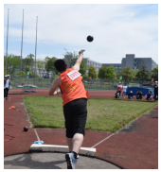

A．8.9m是铅球的位移

B．刚被推出的铅球只受到重力

C．铅球推出去后速度变化越来越快

D．研究运动员技术动作时可以将运动员视为质点

【分析】铅球被推出后，铅球做斜抛运动，在运动过程中只受到重力作用，加速度为重力加速度，铅球的成绩为抛出点到落点水平方向的距离；根据物体可以看成质点的条件判断。

【解答】解：A、由于铅球做的是斜抛运动，而8.9m为铅球落地点到抛出点水平方向的距离，故不是铅球的位移，故A错误；

B、铅球在被推出后，由于不考虑空气阻力作用，只受到重力作用，故B正确；

C、铅球推出后，由于只受到重力作用，铅球做的是加速度恒定的匀加速曲线运动，加速度不变，所以速度变化的快慢不变，故C错误；

D、研究运动员技术动作时，运动员肢体的形状不能忽略不计，不可以将运动员视为质点，否则没有“动作”，故D错误；

故选：B。

【点评】本题考查的是对质点、位移和路程、加速度等物理量的理解．该题的关键是铅球运动的轨迹，明确铅球推出后只受到重力即可。

17．（宁波模拟）2020年12月22日，美国“麦凯恩”号驱逐舰在未经允许的情况下，就擅闯我国南沙岛礁邻近海域，在发现之后，我国南部战区立即组织海空兵力用“054A”型护卫舰对其予以警告和驱离。如图所示是某网站发布的当天两舰的卫星图片和“054A”型护卫舰图片，假设在图示时刻两舰正沿同一方向匀速前进，并保持固定的距离，则下列说法正确的是（　　）

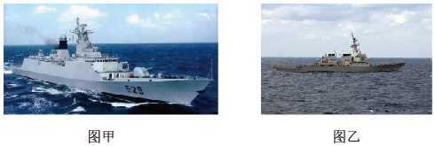

A．以我国海军054A型护卫舰为参考系，“麦凯恩”号是静止的

B．以我国海军054A型护卫舰为参考系，附近的南沙岛礁是静止的

C．以附近的我国南沙岛礁为参考系，两艘军舰均做竖直向下的运动

D．以“麦凯恩”号驱逐舰为参考系，地球同步卫星是静止的

【分析】判断一个物体是否运动关键是看被研究的物体与所选的标准及参照物之间的相对位置是否发生了变化。如果发生变化，则为运动的，如果未发生变化，则为静止的。

【解答】解：A、图示时刻两舰正沿同一方向匀速前进，并保持固定的距离，以我国海军054A型护卫舰为参考系，“麦凯恩”号的位置没有变化，是静止的，故A正确；

B、054A型护卫舰在海面上做匀速运动，则相对于附近的南沙岛礁是运动的，故B错误；

C、以附近的我国南沙岛礁为参考系，两艘军舰均在海平面上运动，故C错误；

D、“麦凯恩”号驱逐舰在海面上做匀速运动，则相对于地球是运动的，以“麦凯恩”号驱逐舰为参考系，地球同步卫星运动的，故D错误。

故选：A。

【点评】一个物体的运动状态的确定，关键取决于所选取的参照物。所选取的参照物不同，得到的结论也不一定相同。这就是运动和静止的相对性。

18．（丽水月考）如图所示是由西北工业大学专家团队领衔设计的一款仿生无人机。该无人机能够模仿信鸽百分之九十的动作，可以与真正的信鸽相伴而飞，速度可达40km/h，最大航程15公里，它可以混在真正的鸟类中飞入军事禁区。下列说法正确的是（　　）

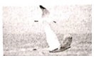

A．研究无人机空中动作时，不可以把无人机看做质点

B．无人机最大航程15公里是指位移的大小

C．40km/h是指平均速度的大小

D．无人机无动力滑翔时，只受到重力的作用

【分析】当物体的大小和形状在所研究的问题中可以忽略时可以看作质点；

明确位移和路程的定义，明确位移为起点到终点的有向线段，而路程是指实际轨迹的长度；

理解平均速度和瞬时速度的定义，知道限速限制的是瞬时速度；

无人机无动力滑翔时，还受到空气的阻力。

【解答】解：A、在研究汽无人机空中动作时，无人机大小不可以忽略，否则没有“动作”，故无人机不可以看成质点，故A正确；

B、无人机最大航程15公里是指运动的轨迹的大小，是路程，故B错误；

C、40km/h是指无人机飞行的最大速度，是瞬时速度的大小，故C错误；

D、无人机无动力滑翔时，除受到重力的作用，至少还受到空气的阻力，故D错误。

故选：A。

【点评】本题考查位移与路程、质点、瞬时速度和平均速度等，对于物理学中相近知识点要注意准确理解，掌握它们的区别和联系。

19．（衢州月考）下列情景中，加着重号的对象可被视为质点的是（　　）

A．检查乘客是否正确佩戴口罩

B．追踪新冠感染者的行动轨迹

C．检测新冠病毒是否发生变异

D．给接种者注射新冠疫苗

【分析】当物体的形状、大小对所研究的问题没有影响时，我们就可以把它看成质点，根据把物体看成质点的条件来判断即可。

【解答】解：A、检查乘客是否正确佩戴口罩，乘客若视为质点，就不能佩戴口罩了，故A错误；

B、追踪新冠感染者的行动轨迹时，感染者的大小和形状对所研究问题的影响可以忽略不计，所以可视为质点，故B正确；

C、检测新冠病毒是否发生变异时，病毒的忽略大小及形状不能忽略不计，否则无法对其进行研究，所以不能视为质点，故C错误；

D、给接种者注射新冠疫苗时，接种者的忽略大小及形状不能忽略不计，否则无法注射新冠疫苗，所以不能为质点，故D错误。

故选：B。

【点评】本题以新冠疫情为情境载体，考查了质点及是否能够看作质点的条件，质点是运动学中一个重要概念，要理解其实质。

20．（杭州期中）下列物理量属于矢量的是（　　）

A．速率 B．时间 C．路程 D．力

【分析】矢量是既有大小又有方向、运算遵循平行四边形定则的物理量，标量是只有大小没有方向、运算遵循代数加减法则的物理量。

【解答】解：ABC、标量是只有大小没有方向、运算遵循代数加减法则的物理量，速率、时间和路程都只有大小、没有方向，都是标量，故ABC错误；

D、矢量是既有大小又有方向、运算遵循平行四边形定则的物理量，所以弹力是矢量，故D正确。

故选：D。

【点评】对于矢量与标量，要掌握它们之间的区别：矢量有方向，标量没有方向；同时注意矢量的运算应遵循平行四边形定则。

21．（辽宁月考）下列说法正确的是（　　）

A．在标准操场上进行200m决赛时，其位移大小等于路程

B．高三年级每天晚上21：45放学，21：45指的是时间

C．汽车显示屏上显示的80km/h表示汽车的瞬时速率

D．高德导航上显示的距离目的地25.6km表示的是位移

【分析】位移是指位置的移动，由初位置指向末位置，有大小有方向；路程是表示运动轨迹的长度，只有大小，没有方向；

时间是时间轴上的一段，时刻是时间轴上的点；

平均速度表示某段时间内或某段位移内的速度，瞬时速度表示某时刻或某一位置的速度；平均速率等于路程与时间的比值．

【解答】解：A、200m跑过程有弯道，所以200m决赛中的位移大小小于路程，故A错误；

B、每天晚上21：45放学，21：45对应时间轴上的一个点，指的是时刻，故B错误；

C、速度计显示屏显示的示数表示某一时刻的速率，为瞬时速率，故C正确；

D、高德导航上显示的距离目的地25.6km表示的是路程，故D错误。

故选：C。

【点评】解决本题的关键是掌握位移和路程、时间与时刻、平均速度与平均速率的区别，其中：位移是指位置的移动，由初位置指向末位置，有大小有方向；路程是表示运动轨迹的长度，只有大小，没有方向。

22．（漳州期末）2020年11月24日4时30分，我国在文昌航天发射场，用长征五号遥五运载火箭成功发射了嫦娥五号探测器，火箭飞行约2200s后顺利将探测器送入预定轨道，开启我国首次地外天体采样之旅。下列说法中正确的是（　　）

A．2200s指的是时刻

B．4时30分指的是时间

C．跟踪探测器的运动轨迹时，可将其视为质点

D．调整探测器的姿势时，可将其视为质点

【分析】时间间隔对应时间轴上的一段，时刻在时间轴上对应的是一点；根据质点的条件可明确是否能看作质点。

【解答】解：A、2200s对应一段路程，指的是时间间隔，故A错误；

B、4时30分对应火箭发射的那一瞬间，指的是时刻，故B错误；

C、跟踪探测器的运动轨迹时，其形状、大小对所研究的问题没有影响，可将其视为质点，故C正确；

D、调整探测器的姿势时，其形状、大小对所研究的问有影响，不能将其视为质点，故D错误。

故选：C。

【点评】本题以成功发射了嫦娥五号探测器为情景载体，考查了时间和时刻以及对物体看成质点条件的理解和判断能力。

**二．多选题（共13小题）**

23．（滨海新区期末）（多选）下列有关质点的说法中，正确的是（　　）

A．研究哈雷彗星的公转时，哈雷彗星可看做质点

B．花样滑冰运动员正在表演冰上舞蹈动作，此时该运动员可看做质点

C．用GPS定位系统确定正在南极冰盖考察的某科考队员的位置时，该队员可看做质点

D．因为子弹的质量、体积都很小，所以在研究子弹穿过一张薄纸所需的时间时，可以把子弹看做质点

【分析】当物体的形状、大小对所研究的问题没有影响时，我们就可以把它看成质点，根据把物体看成质点的条件来判断即可正确解答本题．

【解答】解：A、研究哈雷彗星的公转时，哈雷彗星可看做质点，故A正确；

B、花样滑冰运动员正在表演冰上舞蹈动作，此时该运动员不可看做质点，故B正确；

C、用GPS定位系统确定正在南极冰盖考察的某科考队员的位置时，该队员可看做质点，故C正确；

D、在研究子弹穿过一张薄纸所需的时间时，不可以把子弹看做质点，故D错误。

故选：AC。

【点评】考查学生对质点这个概念的理解，关键是知道物体能看成质点时的条件，看物体的大小体积对所研究的问题是否产生影响，物体的大小体积能否忽略，与其他因素无关．

24．（赣榆区校级月考）如图所示，甲、乙、丙3人各乘不同的热气球，甲看到楼房匀速上升，乙看到甲匀速上升，甲看到丙匀速上升，丙看到乙匀速下降，那么，从地面上看甲、乙、丙的运动可能是（　　）

菁优网：http://www.jyeoo.com

A．甲、乙匀速下降，且v乙＞v甲，丙停在空中

B．甲、乙匀速下降，且v乙＞v甲，丙匀速上升

C．甲、乙匀速下降，且v乙＞v甲，丙匀速下降，且v丙＞v甲

D．甲、乙匀速下降，且v乙＞v甲，丙匀速下降，且v丙＜v甲

【分析】甲看到楼房匀速上升，说明甲相对于地匀速下降；乙看到甲匀速上升，说明乙匀速下降，而且v乙＞v甲；甲看到丙匀速上升，丙看到乙匀速下降，丙可能停在空中，也可能匀速上升，也可能丙匀速下降，且v丙＜v甲．

【解答】解：A、B、甲看到楼房匀速上升，说明甲相对于地匀速下降。乙看到甲匀速上升，说明乙匀速下降，而且v乙＞v甲．甲看到丙匀速上升，丙看到乙匀速下降，丙可能停在空中，也可能匀速上升。故A正确，B正确；

C、D、甲看到丙匀速上升，丙看到乙匀速下降，丙可能匀速下降，且v丙＜v甲．故C错误，D正确；

故选：ABD。

【点评】本题考查对运动相对性的理解，要考虑各种可能的情况，脑不能乱，否则会出错．

25．（开封期中）下列说法中，正确的是（　　）

A．王同学早晨6：30起床，6：30表示物理学中的时刻

B．若物体运动路程不为零，则位移也不可能为零

C．电火花计时器的工作电压是交流220V

D．原子核很小，一定能看做质点

【分析】当物体的形状、大小对所研究的问题没有影响时，我们就可以把它看成质点，时间对应一段，时刻对应一点，位移和路程定义分析

【解答】解：A、早晨6：30起床，对应一个点，是时刻，故A正确；

B、物体做圆周运动时，运动一周，位移为零，路程不为零，故B错误；

C、电火花计时器的工作电压是交流220V，故C正确；

D、同一物体在不同的研究问题中有时大小形状可以忽略，可以看作质点；而有时大小和形状不能忽略，则不能看作质点，若研究原子核转动或内部质子等的运动，则不能看作质点，故D错误。

故选：AC。

【点评】考查学生对质点这个概念的理解，关键是知道物体能看成质点时的条件，掌握时间和时刻，路程和位移．

26．（广安区校级月考）如图所示的时间轴，下列关于时刻和时间的说法中正确的是（　　）

菁优网：http://www.jyeoo.com

A．t2表示时刻，称为第2s末或第3s初，也可以称为2s内

B．t2～t3表示时间间隔，称为第3s内

C．t0～tn表示时间间隔，称为最初ns或前ns

D．tn﹣1～tn表示时间间隔，称为第（n﹣1）s内

【分析】时间是指时间轴上两个时间点之间的时长，在时间轴上对应时间段，时刻是指时间点，在时间轴上对应的是一个点。

【解答】解：A、t2表示时刻，称为第2s末或第3s初，不能说是第2s内的，故A错误；

B、t2～t3表示两个时刻的时间段，是时间，称为第3s内，故B正确；

C、t0～tn表示时间间隔，称为最初ns或前ns，时长是ns，故C正确；

D、tn﹣1～tn表示时间，称为第ns内，故D错误。

故选：BC。

【点评】时刻具有瞬时性的特点，是变化中的某一瞬间通常与物体的状态相对应；时间间隔具有连续性的特点，与某一过程相对应。

27．（淮安月考）下列物理量为标量的是（　　）

A．速度 B．速率 C．路程 D．加速度

【分析】矢量是具有大小方向的物理量，运算满足矢量运算法则。标量是只有大小没有方向的物理量。

【解答】解：速度、加速度都具有大小和方向，是矢量；速率和路程都只有大小，没有方向，是标量。故BC正确，AD错误。

故选：BC。

【点评】高中入门时，一定要把物理量中的矢量和标量分清楚。

28．（湛江期末）关于“理想化模型”的说法中，正确的是（　　）

A．在物理学中，突出问题的主要方面，忽略次要因素，建立理想化的物理模型并将其作为研究对象，是经常采用的一种科学研究方法

B．“理想化模型”是为了使研究的问题得以简化或研究问题方便而进行的一种科学的抽象，实际并不存在

C．“理想化模型”是在一定程度和范围内对客观存在的复杂事物的一种近似反映，是物理学中经常采用的一种研究方法

D．“质点”是实际物体的一种“简化”，只是忽略了物体的大小和形状，是实际存在的

【分析】理想化模型是对事物的各个物理因素加以分析、忽略与问题无关或影响较小的因素，突出对问题起作用较大的主要因素，从而把问题简化。

【解答】解：A、在物理学中，突出对问题起作用较大的主要因素，忽略次要因素，建立理想化的物理模型并将其作为研究对象，是经常采用的一种科学研究方法，故A正确；

B、“理想化模型”是为了使研究的问题得以简化或研究问题方便而进行的一种科学的抽象，它突出对问题起作用较大的主要因素，从而把问题简化，但理想化模型实际并不存在，故B正确；

C、“理想化模型”是在一定程度和范围内对客观存在的复杂事物的一种近似反映，它突出对问题起作用较大的主要因素，忽略次要因素，是物理学中经常采用的一种研究方法，故C正确；

D、“质点”是实际物体的一种“简化”，它忽略了物体的大小和形状，实际上是不存在的，故D错误。

故选：ABC。

【点评】理想化模型是抓住问题的主要方面，忽略问题的次要方面，是物理学中一种常见的研究方法。

29．（梅州期末）下列说法中正确的是（　　）

A．平常所说的运动和静止都是相对于参考系来说的

B．选取不同的参考系来描述同一物体的运动，其结果可能是不同的

C．研究物体运动，选择地面做参考系最适宜，因为地面是真正不动的物体

D．所谓参考系就是我们假设不动的物体，以它作为参考研究其它物体的运动

【分析】从运动和静止的相对性和参照物及其选择的角度去分析，即可作出判断；运动是绝对的，静止是相对的，对运动状态的描述是相对的；研究同一物体的运动状态，如果选择不同的参照物，得出的结论可以不同，但都是正确的结论。

【解答】解：A、宇宙中的一切物体都在运动着，绝对静止的物体是没有的，我们平常所说的运动和静止都是相对的，都是相对于某个物体而言的，绝对静止的物体是不存在的，故A正确；

B、对于同一个物体，若选择不同的物体作参照物，来研究它的运动情况，得到的结论可能是不同的，故B正确；

C、地球也处于运动中，故C错误；

D、所谓参考系就是我们假设不动的物体，以它作为参考研究其它物体的运动，不事先选择参照物就无法判定物体是否在运动，故D正确。

故选：ABD。

【点评】此题主要考查学生对参照物的选择、运动和静止的相对性的理解和掌握，此题难度不大，但具有一定的综合性。

30．（柯桥区校级月考）2020珠峰高程测量登山队从珠峰大本营出发，途经海拔高度分别为5800m中间营地、8300m三号营地，于北京时间5月27日上午11时整，成功登顶珠峰（如图所示），再测珠峰高度。测量登山队将重力仪带上了峰顶，这也是人类首次在珠峰峰顶开展重力测量。下列说法正确的是（　　）

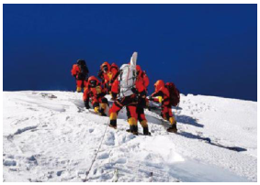

A．在珠峰上测得的重力加速度比地面上的大

B．队员从中间营地到三号营地的位移大于2500m

C．北京时间5月27日上午11时整是时间间隔

D．进行测量作业时不可以将登山者看成质点

【分析】时间是时间间隔，为时间轴上的一段；位移为初位置到末位置的有向线段，而路程为物体运动轨迹的长度；当不考虑物体的大小和形状时，可看做质点。

【解答】解：A、高度越高，重力加速度越小，所以在珠峰上测得的重力加速度比地面上的大，故A错误；

B、中间营地与三号营地之间的高度差是2500m，根据位移的大小等于初位置指向末位置的有向线段的长度，所以队员从中间营地到三号营地的位移大于2500m，故B正确；

C、北京时间5月27日上午11时整，指的是指登山队到达山顶的时刻，故C错误；

D、进行测量作业时登山队员的大小和形状不可以忽略，所以不能将登山队员看成质点，故D正确。

故选：BD。

【点评】本题考查了时间时刻、质点、位移等基本概念的考查，是基本知识，在平时的学习中要明确各基本概念的定义，知道各物理量的意义。

31．（临沂期末）从物理学科学方法上说，下列说法正确的是（　　）

A．研究小石块从静止开始下落的运动，可以忽略空气阻力的影响，将其视为自由落体运动，这是建立理想模型的思想

B．研究加速度与力、质量之间的关系时，应用了控制变量法的思想

C．重心及合力的概念的建立都用到了等效的思想

D．平均速度概念的建立运用了极限法的思想

【分析】（1）自由落体运动是物体仅在重力作用下的理想化模型；

（2）研究加速度与力、质量之间的关系时，涉及变量较多，需要控制一个量不变，研究另外两个量的关系；

（3）重心是重力的等效作用点、合力与分力是等效关系，平均速度是将物体的运动等效为全部相同的运动，均为等效替代法。

【解答】解：A、研究小石块从静止开始下落的运动，可以忽略空气阻力的影响，将其视为自由落体运动，这是抓住主要因素。忽略次要因素，建立理想模型的思想，故A正确；

B、研究加速度与力、质量之间的关系时，需要先控制某个量不变，研究其他量的变化情况，应用了控制变量法的思想，故B正确；

C、重心是物体各部分所受重力的作用点、合力与分力是等效关系，所以这两个概念的建立都体现了等效替代的思想，故C正确；

D、平均速度是用物体经过的一段位移的大小与总时间的比值，是将物体的运动认为全部相同的运动，属于等效替代方法，故D错误。

故选：ABC。

【点评】本题考查物理学研究方法，在学习中应注意积累：理想模型法、控制变量法、等效替代法和极限法在物理研究中的应用。

32．（西城区校级期末）如图所示，在一节火车车厢内有一个光滑的水平桌面，桌面上有一个小球，开始时小球和车厢均处于静止状态，如果火车突然加速向前开动（　　）

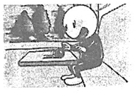

A．以地面为参考系，小球仍然静止

B．以地面为参考系，小球会加速运动

C．以火车为参考系，小球会加速运动

D．以火车为参考系，小球仍然静止

【分析】物体位置相对于参考系的位置发生变化，物体是运动的，物体位置相对于参考系的位置不变，物体是静止的，根据题意分析答题。

【解答】解：火车突然加速向前开动，火车相对地面向前运动；水平桌面光滑，小球所受合外力为零，小球加速度为零，小球相对地面静止，相对火车向后做加速运动；

AB、以地面为参考系，小球相对地面位置不变，小球是静止的，故A正确，B错误；

CD、以火车为参考系，小球相对于火车位置发生变化，相对于火车向后做加速运动，故C正确，D错误。

故选：AC。

【点评】本题考查了判断小球运动状态问题，研究物体运动时先要选择参考系，物体位置相对于参考系的位置发生变化，物体是运动的，物体位置相对参考系的位置不变，物体是静止的。

33．（揭东区期末）关于时间间隔和时刻，下列说法中正确的是（　　）

A．物体在5秒时指的是物体在5秒末时，是时刻

B．第4秒末就是第5秒初，指的是时刻

C．物体在5秒内指的是物体从第4秒末到第5秒末这1秒的时间

D．物体在第5秒内指的是物体从第1秒初到第5秒末这5秒的时间

【分析】掌握时间坐标轴上的点和段的意义，知道时刻是指某一瞬时，时间是指两个时刻之间的间隔。根据时间与时刻的概念去分析选择。

【解答】解：A、物体在5秒时指的是物体在5秒末时，指的是时刻，故A正确；

B、第4秒末就是第5秒初，指的是时刻，故B正确；

C、物体在5秒内指的是在零时刻到5秒末这5秒的时间，故C错误；

D、物体在第5秒内指的是在4秒末到5秒末这1秒的时间，故D错误。

故选：AB。

【点评】本题考查对时间与时刻的理解和判断能力。也可抓住在时间轴上，时间用一段线段表示，时刻用一个点表示来理解。

34．（鞍山期末）小明在玩“跳跳鼠”手机游戏时，让跳跳鼠在手机屏幕上由点（0，0）出发，沿直线运动到点（3，1），吃到一次食物。然后又由点（3，1）沿直线运动到点（1，4），接着又由点（1，4）沿直线运动到点（5，5），最后又由点（5，5）沿直线运动到点（2，2），各吃到一次食物。平面坐标系横、纵坐标轴的单位长度为1cm，则（　　）

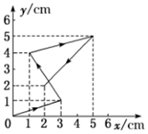

A．跳跳鼠的运动轨迹是一条直线

B．跳跳鼠不会两次通过同一点

C．整个过程中跳跳鼠的位移大小为2菁优网-jyeoocm

D．整个过程中跳跳鼠的位移与由点（5，5）运动到点（2，2）的位移方向相反

【分析】位移为从初位置到末位置的有向线段，结合跳跳鼠的运动轨迹即可判断。

【解答】解：A、由图可知，跳跳鼠的运动轨迹是一条曲线，故A错误；

B、图中有交点，说明跳跳鼠可能会两次通过同一点，故B错误；

C、整个过程跳跳鼠的初位置坐标为（0，0），末位置坐标为（2，2），故跳跳鼠位移为菁优网-jyeoom，故C正确；

D、整个过程中跳跳鼠的位移方向沿与x轴成45°指向右上方，而由点（5，5）运动到点（2，2）的位移方向沿与x轴成45°指向左下方，二者方向相反，故D正确。

故选：CD。

【点评】本题关键是明确位移的概念，会在直角坐标系中表示位移。能够结合运动轨迹分析位移的大小和方向，基础题目。

35．（布尔津县期末）下列各组物理量中，全部是矢量的是（　　）

A．位移、速率、加速度

B．位移、速度、平均速度

C．位移、加速度、速度变化量

D．位移、路程、加速度

【分析】矢量是既有大小又有方向的物理量，标量是只有大小没有方向的物理量。

【解答】解：A、速率只有大小，没有方向，是标量。位移、加速度是矢量，既有大小，又有方向。故A错误。

B、位移、速度、平均速度都是矢量。故B正确。

C、位移、加速度、速度变化量都是矢量。故C正确。

D、路程是只有大小，没有方向的标量。位移和加速度是矢量，故D错误。

故选：BC。

【点评】此题考查对矢量与标量区别的理解。知道矢量与标量有两大区别：一是矢量有方向，标量没有方向；二是运算法则不同，矢量运算遵守平行四边形定则，标量运算遵守代数加减法则。

**三．填空题（共8小题）**

36．（徐汇区校级期中）一个人晨练，按图所示走半径为R的中国古代的八卦图，中央的S部分是两个直径为R的半圆，BD、CA分别为西东、南北指向。他从A点出发沿曲线ABCOADC行进，则当他走到D点时，他的路程和位移的大小分别为　菁优网-jyeooπR　、　菁优网-jyeooR　，位移的方向为　南偏东45°　。

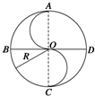

【分析】路程等于物体运动轨迹的长度，位移大小等于首末位置的距离。

【解答】解：从A点出发沿曲线ABCOADC行进。当他走到D点时，路程s＝πR+2π菁优网-jyeoo＝2.5πR．位移大小为x＝菁优网-jyeoo．方向南偏东45°。

故答案为：菁优网-jyeooπR、菁优网-jyeooR、南偏东45°。

【点评】解决本题的关键掌握路程和位移的区别，知道路程是标量，大小等于运动轨迹的长度，位移是矢量，大小等于首末位置的距离。

37．（崇明区二模）科学思想方法在物理问题的研究中十分重要，库仑受到牛顿的万有引力定律的启发，运用　类比　方法（选填“建立模型”、“类比”、“控制变量”、“理想实验”），发现了电荷间相互作用规律，该规律被称为　库仑定律　。

【分析】明确理想模型、控制变量、等效替代、类比等各种方法的应用即可正确解答本题。

【解答】解：科学方法在物理问题的研究中十分重要，库仑受到牛顿万有引力定律的启发，运用类比方法方法在电磁学领域中建立了一个物理学定律，该定律的名称为库仑定律

故答案为：类比，库仑定律；

【点评】解决此类问题要确切理解控制变量法及其它物理研究方法的含义。

38．（建瓯市校级月考）中国是掌控空中加油技术的少数国家之一．我国自行研制的第三代战斗机歼﹣10在空中加油时，若以歼﹣10战斗机为参考系，加油机是　静止　，若以地面上的房屋为参考系，加油机是　运动　．（选填“静止”或“运动”）

【分析】解答此题的关键是看被研究的物体与所选的标准，即参照物之间的相对位置是否发生了改变，如果发生改变，则物体是运动的；如果未发生变化，则物体是静止的．

【解答】解：加油过程中，被研究的加油机和战斗机之间没有发生位置的改变，所以以战斗机为参照物，加油机是静止的．但加油机相对地面在运动； 故以地面为参考系，加油机是运动的．

故答案为：静止，运动

【点评】此题主要考查学生对运动和静止的相对性的理解和掌握，研究同一物体的运动状态，如果选择不同的参照物，得出的结论可以不同，但都是正确的结论．

39．（巴楚县校级期中）位移△x＝　x2﹣x1

菁优网：http://www.jyeoo.com

【分析】位移表示物体（质点）的位置变化，定义为：由初位置到末位置的有向线段。

【解答】解：位移表示初位置指向末位置的有向线段，位移是矢量，有大小也有方向。位移△x＝x2﹣x1，

故答案为：x2﹣x1

【点评】本题主要考查了位移的定义，知道位移是矢量，难度不大，属于基础题。

40．（徐汇区校级期中）括号中的物理量中属于标量的有　时间、路程　（加速度、速度、速度变化量、时间、位移、路程、力）。

【分析】题应抓住：既有大小又有方向是矢量，如力、速度、加速度、位移、动量等都是矢量；只有大小，没有方向的物理量是标量，如路程、时间、质量等都是标量．

【解答】解：加速度、速度、速度变化量、位移、力这些物理量既有大小也有方向，是矢量，而时间、路程只有大小，没有方向，是标量。

故答案为：时间、路程

【点评】矢量与标量的区别有两个：一矢量有方向，而标量没有方向；二矢量运算遵守平行四边形定则，标量运算遵守代数加减法则．

41．（湖南期中）一质点绕半径为R＝10m的圆圈运动了一周，如图所示，则其位移大小为　0　m，路程是　62.8　m。若质点运动了1菁优网-jyeoo周，则其位移大小为　14.1　m，路程是　78.5　m（π取3.14，菁优网-jyeoo＝1.41）。

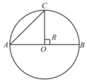

【分析】程表示运动轨迹的长度，位移的大小等于物体首末位置的距离。

【解答】解：质点绕半径为R的圆圈运动一周，位置没有变化，位移是0，走过的路程为：s1＝2πR＝2×3.14×10m＝62.8m

质点运动1菁优网-jyeoo周，设从A点开始顺时针运动，则末位置为C，如题图所示，其位移为由A指向C的有向线段，则其位移大小为：x＝菁优网-jyeooR＝1.414×10m＝14.1m

路程即轨迹的总长为1菁优网-jyeoo个周长，即s2＝菁优网-jyeoo•2πR＝菁优网-jyeoo＝78.5m

故答案为：0；62.8；14.1；78.5。

【点评】解决本题的关键知道路程和位移的区别，理解路程和位移的定义，并能正确求解位移和路程的大小。

42．（思南县校级期中）“嫦娥四号”探月卫星沿半径为R的圆周轨道绕月球运动了菁优网-jyeoo周，其位移大小是　菁优网-jyeoo　，路程是　菁优网-jyeoo　（π为圆周率）。

【分析】明确位移和路程的定义，知道位移的大小等于首末位置的距离，路程等于运动轨迹的长度

【解答】解：“嫦娥四号”探月卫星沿半径为R的圆周轨道绕月球运动了菁优网-jyeoo周，根据几何关系可知，位移大小x＝菁优网-jyeoo＝菁优网-jyeooR；

路程s＝菁优网-jyeoo＝菁优网-jyeoo．

故答案为：菁优网-jyeoo，菁优网-jyeoo。

【点评】解决本题的关键知道路程和位移的区别，知道路程是标量，大小等于运动轨迹的长度，位移是矢量，大小等于首末位置的距离。

43．（巴楚县校级期中）描述一个物体的运动时，选来作为标准的的另外的物体叫做　参考系

【分析】在描述一个物体的运动时，选来作为参照的物体叫做参考系；被选来作为参照的物体是假定静止的，参考系的选择是任意的，选择不同的参考系来观察同一物体的运动，其结果会不同。

【解答】解：描述一个物体的运动时，选来作为标准的的另外的物体叫做参考系。

故答案为：参考系。

【点评】考查了对参考系概念的理解，解题的关键是掌握参考系的概念，以及参考系的选择，一般描述物体的运动，选择地面作为参考系。